中职语文对口升学一轮复习测试题：现代文阅读

现代文（论述类、实用类）阅读（10分。其中，填空题4分；选择题6分，每小题3分。）
阅读下面的文字，完成后面的问题。
每种大宗教的核心都有一种哲学。事实上，每种大宗教就是一种哲学加上一定的上层建筑，包括迷信、教条、仪式和组织。
这样来规定宗教一词的含义，实际上与普通的用法并无不同，若照这种含义来理解，就可以看出，不能认为儒家是宗教。人们习惯于说中国有三教：儒教、道教、佛教。我们已经看出，儒家不是宗教。至于道家，它是一个哲学的学派；而道教才是宗教，二者有其区别。道家与道教的教义不仅不同，甚至相反。道家教人顺乎自然，而道教教人反乎自然。举例来说，照老子、庄子讲，生而有死是自然过程，人应当平静地顺着这个自然过程。但是道教的主要教义则是如何避免死亡的原理和方术，显然是反乎自然而行的。道教有征服自然的科学精神。对中国科学史有兴趣的人，可以从道士的著作中找到许多资料。
作为哲学的佛学与作为宗教的佛教，也有区别。受过教育的中国人，对佛学比对佛教感兴趣得多。中国的丧祭，和尚和道士一齐参加，这是很常见的。中国人即使信奉宗教，也是有哲学意味的。
现在许多西方人都知道，与别国人相比，中国人一向是最不关心宗教的。例如，德克·布德教授有篇文章，《中国文化形成中的主导观念》，其中说："中国人不以宗教观念和宗教活动为生活中最重要、最迷人的部分。……中国文化的精神基础是伦理(特别是儒家伦理)不是宗教(至少不是正规的、有组织的那一类宗教)。……这一切自然标志出中国文化与其他主要文化的大多数，有根本的重要的不同，后者是寺院、僧侣起主导作用的。
在一定意义上，这个说法完全正确。但是有人会问：为什么会这样？对于超乎现世的追求，如果不是人类先天的欲望之一，为什么事实上大多数民族以宗教的观念和活动为生活中最重要、最迷人的部分？这种追求如果是人类基本欲望之一，为什么中国人竟是一个例外？若说中国文化的精神基础是伦理，不是宗教，这是否意味着中国人对于高于道德价值的价值，毫无觉解？
高于道德价值的价值，可以叫做“超道德的”价值。爱人，是道德价值；爱上帝，是超道德价值。有人会倾向于把超道德价值叫做 （1） 。但是依我看来，这种价值并不限于宗教，除非此处宗教的含义与前面所说的不同。例如，爱上帝，在基督教里是宗教价值，但是在斯宾诺莎哲学里就不是宗教价值，因为斯宾诺莎所说的上帝实际上是宇宙。严格地讲，基督教的爱上帝，实际上不是超道德的。这是因为，基督教的上帝有人格，从而人爱上帝可以与子爱父相比，后者是 （2） 。所以，说基督教的爱上帝是超道德价值，是很成问题的。它是 （3） 。而斯宾诺莎哲学里的爱上帝才是真超道德价值。
对以上的问题，我要回答说，对超乎现世的追求是人类先天的欲望之一，中国人并不是这条规律的例外。他们不大关心宗教，是因为他们极其关心哲学。他们不是宗教的，因为他们都是哲学的。他们在哲学里满足了他们对超乎现世的追求。他们也在哲学里表达了、欣赏了超道德价值，而按照哲学去生活，也就体验了这些超道德价值。
【小题1】本文节选自冯友兰的《中国哲学史》，文章首先通过 ，来判断儒家不是宗教，然后指出道教与道学、佛教与佛学的区别，并顺势说明中国人对于宗教的态度，探究其原因，在层层剥析之下，最终揭示 。
【小题2】下列表达符合原文意思的一项是（ ）
A．道教的教义是如何避免死亡的原理和方术，这很明显是反乎自然的，而道家的观念恰好相反。
B．中国人最不关心宗教，但对其他民族来说，宗教的观念和活动是他们生活中的最重要、最迷人的一部分。
C．基督教的上帝具有人格，人爱上帝可以与子爱父相比，这是因为这种爱不是超道德的。
D．对超乎现世的追求是人类的一种先天的欲望，人类可以通过按照哲学去生活来满足这种追求。
【小题3】根据文章内容判断，第六自然段中（1）（2）（3）处所填内容正确的一项（ ）
A．（1）宗教价值 （2）超道德价值 （3）准超道德价值
B．（1）准超道德价值 （2）道德价值 （3）宗教价值
C．（1）宗教价值 （2）道德价值 （3）准超道德价值
D．（1）准超道德价值 （2）宗教价值 （3）道德价值
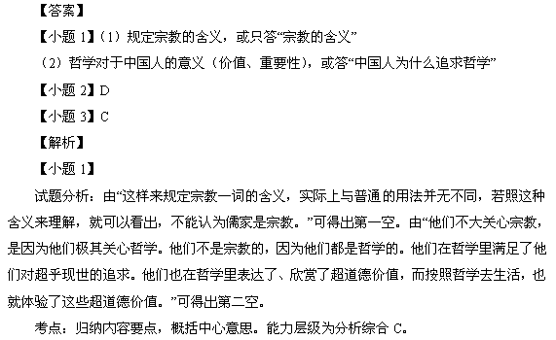
【小题2】
试题分析：A项，原文说“道教的主要教义则是如何避免死亡的原理和方术”，不能在“主